
项目名称:
项目编号:
文档编号:

智慧医疗管理系统
项目要求书
版本：Ver1.0

东软集团股份有限公司

总页数 |  | 正文 |  | 附录 |  | 生效日期
编制： |  |  |  | 审批：

修 改 履 历

编号 | 修改内容 | 修改人 | 修改日期 | 是否评审 | 评审日期
1
2
3
4

目录
目录
1项目概要 4
1.1项目名称 4
1.2项目目标 4
1.3软件概要 4
1.4功能描述 4
1.5开发环境 5
1.6关键技术 5
1.7开发体制 5
1.8开发阶段 6
2软件详细需求 6
2.1界面 6
2.2数据处理 9
2.3错误处理 9
3系统整体设计 10

1项目概要

1.1项目名称
智慧医疗管理系统。

1.2项目目标
- 体会从需求理解出发，到软件整体设计，详细设计，开发，测试，发布的整体流程。熟悉软件开发整体过程
- 了解基于Linux操作系统下的应用程序开发方法
- 掌握Linux系统下开发工具gdb、gcc、vim、makefile以及Qt Creator的使用
- 培养快速学习新知识，并在项目中使用的能力及独立解决问题的能力
- 掌握开源软件技术Qt图形库的使用，提高初级ui设计能力
- 掌握Linux系统下程序并发的开发方法包括多进程(process)编程及多线程(pthread)编程。
- 掌握socket通信编程方法

1.3软件概要
目前在我国医疗价值链上，无论是医院、医生还是患者方面都存在诸多痛点，如医院方面三甲医院超负荷运营，基层医疗资源大幅浪费，患者方面看病难、一号难求等。整体上看，我国医疗服务总量不足，医疗服务供给与需求增长率不相上下。在市场需求的不断增长与国家政策的支持下，互联网医疗行业快速成长。在此背景下，提出构建智慧医疗系统，致力于打造跨平台、高度便民、便医的综合医疗服务平台，旨在方便患者就医治疗流程，为患者提供实时预约，上传云端，与医生实时相连，解决医疗资源不平衡、老百姓看病难等问题。

1.4功能描述
系统架构
采用了客户端-服务器架构，主要包括以下组件：
客户端：患者端和医生端，负责用户界面展示和交互。
服务器端：负责处理业务逻辑和数据存储。
数据库：用于存储系统的数据，包括用户信息、病例记录、预约信息等。
网络通信模块：用于客户端与服务器之间的数系统据传输。

主要功能模块
1.用户管理模块：负责用户注册、登录、个人信息编辑等功能。
2.预约管理模块：处理挂号预约、查看预约信息等功能。
3.病例管理模块：管理患者的病例信息，医生查看和编辑病例。
4.医嘱管理模块：医生为患者开具医嘱并记录。
5.健康评估模块：提供健康自测问卷和医疗充值功能。
6.数据分析模块：生成医疗数据图表，进行远程数据采集和分析。
7.考勤管理模块：处理医生的打卡、请假和销假功能。
8.医患沟通模块：提供实时的医患聊天功能。
注：可以根据小组实际情况增加额外功能，并进行加分。

数据库设计
数据库表设计：
用户表、患者信息表、医生信息表、病例记录表、预约信息表、住院信息表、医嘱表。

1.5开发环境
运行系统：虚拟机VM ware16、Ubuntu 10及其以上版本
开发工具：VIM+GCC+GDB+CMAKE或Qt Creator5.12及其以上版本

1.6关键技术
Qt框架：用于开发用户界面，支持跨平台开发和界面设计。
C++语言：用于实现系统的核心功能逻辑，进行高效的数据处理和计算。
MySQL/QSQLlite数据库：用于存储系统数据，支持复杂的数据查询和管理。
Socket通信：网络通信由Socket编程实现其功能
多线程、多进程编程：程序的主框架应该是一个多进程、多线程结构。

1.7开发体制

PM
TL
PRL
SCML
PE1
PE2
PE3
PEn

职责说明：
编号 | 角色 | 职责 | 备注
1 | PM | 实训项目经理，由具备开发和管理经验者担当，统括项目进展，并在每个阶段开始前对项目进度及方向进行把握。 | 专职
2 | TL | 项目负责人，由开发团队中具有管理能力者担当，主要职责是带领开发团队完成实训项目，并向PM定期汇报项目进度。  模块担当 | 兼职
3 | PRL | 项目评审负责人，由开发团队中技术能力较强者担当，主要是组织同行评审，并对评审结果把关  模块担当 | 兼职
4 | SCML | 项目配置负责人，由开发团队中仔细认真者担当，职责是按照已经定义好的规范对项目成员的开发流程及成果物进行跟踪，并对过程成果物进行配置。在每个阶段启动前，学习下一个阶段的模版使用，并向其他担当展开。  模块担当 | 兼职
5 | PE1
6 | PE2
7 | PE3
8 | PE4
… | …
n | PEn

2软件详细需求

2.1界面
界面风格为类似于x-windows应用程序界面。以下界面只作为参考，可自行设计，不作为具体项目达成目标。
1，主界面、登录界面
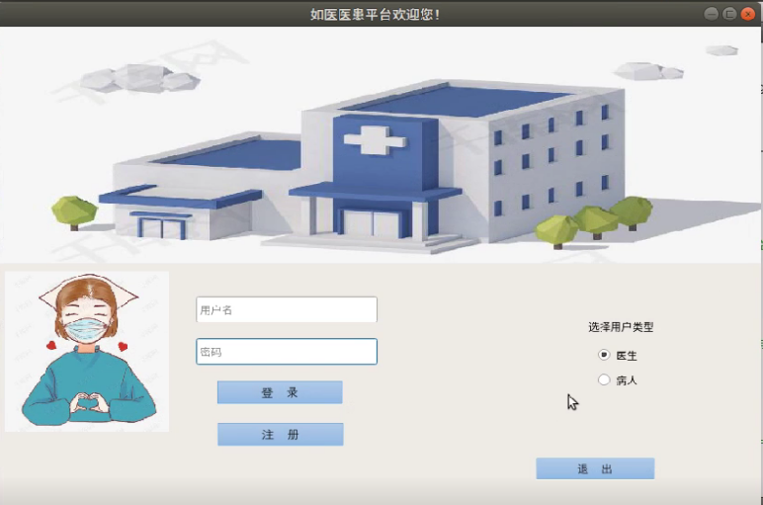
- 注册界面
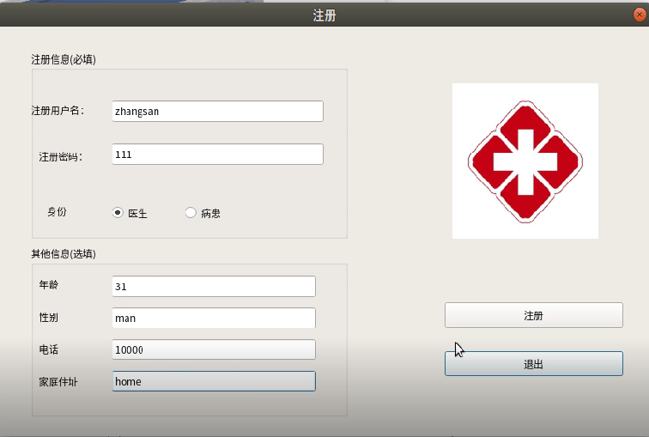
- 医生界面
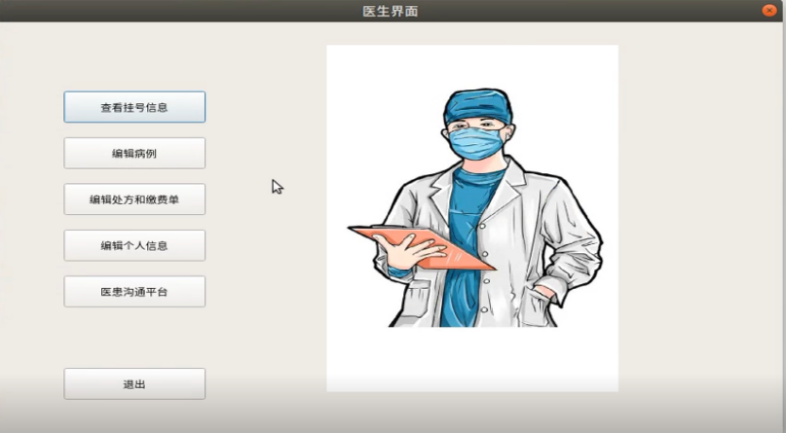

- 患者界面
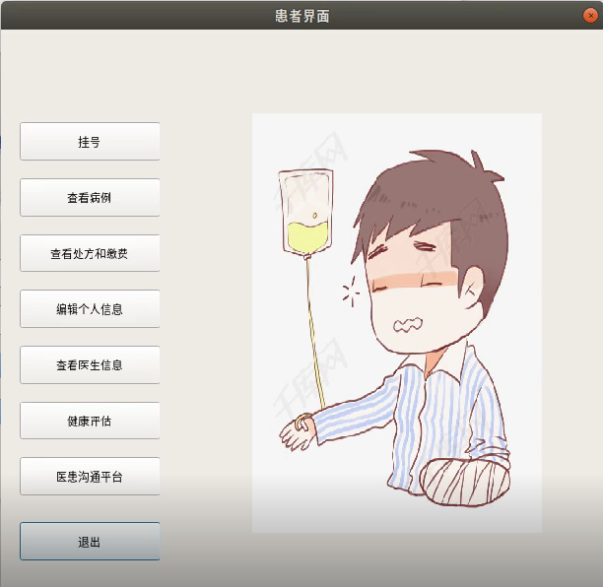

- 健康评估界面
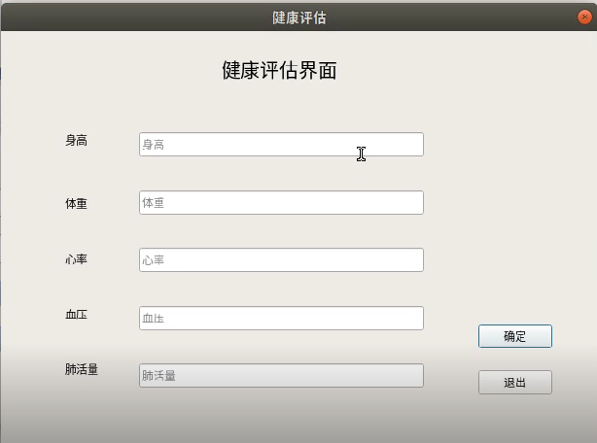

- 医患沟通平台
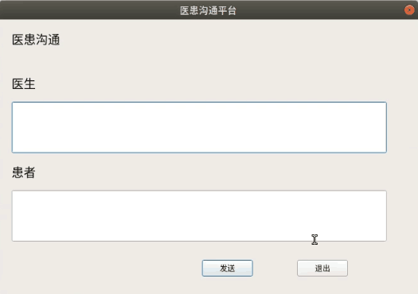

2.2 数据处理
1、通信数据结构设计，能够安全稳定的实现数据传输
2、数据库设计，能够实现数据库开发与管理
3、合理考虑数据安全问题

2.3 错误处理
需设计完整的错误处理机制

3系统整体设计
3.1系统结构图

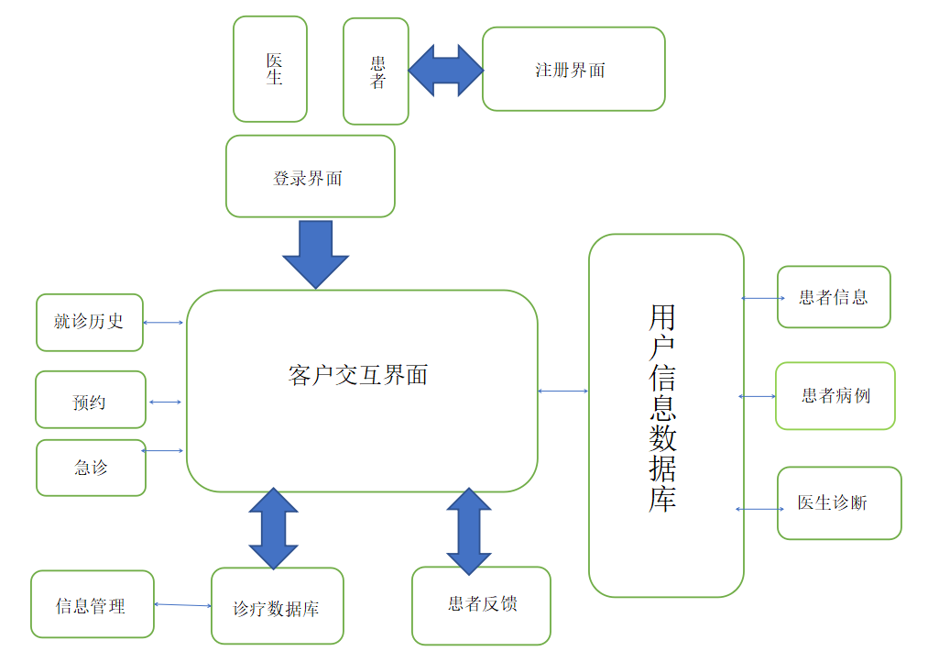

3.2模块要求
模块 | 子模块 | 详细说明
患者端 | 账户注册 | 若未注册账号，可通过注册按钮使用邮箱和验证码创建账号。注册后，系统会在5秒内自动返回登录界面，用户也可以点击“返回登录”按钮手动回到登录界面。
患者端 | 登录账号 | 点击“我是患者”进入登录页面，采用账户与密码进行登录，同时提供找回密码功能。通过用户名、邮箱和验证码进行密码重置，重置后返回登录页面。
患者端 | 个人信息编辑 | 用户可以更新姓名、出生日期、身份证号、手机号和邮箱。姓名需为汉字，出生日期需符合常规格式，身份证号、手机号和邮箱需符合标准格式。点击确认保存更改，点击返回返回到前一界面。
患者端 | 挂号 | 显示医生的坐诊安排，包括医生编号、科室、工号、姓名、个人资料、上班时间、挂号费用、单日患者上限、已预约人数和剩余预约数。用户可根据需要选择医生进行挂号。
患者端 | 查看医生信息 | 在医生主界面点击个人信息链接，跳转到医生详细信息页面，包括工号、科室、个人资料、照片、上班时间、挂号费用、单日患者上限等。点击右上角叉号返回主界面。
患者端 | 查看病例 | 以表格形式展示病例信息，包括序号、日期、科室、主治医生和诊断结果。点击返回按钮回到上一个界面。
患者端 | 预约就诊 | 用户可选择预约时间、医院、科室和具体门诊，搜索相关医生是否支持预约。
患者端 | 查看医嘱 | 以表格形式展示医嘱信息，包括序号、日期、科室、主治医生和处方内容。点击详情按钮查看详细处方信息。
患者端 | 查看处方 | 以表格形式展示处方内容，包括序号、日期、科室、主治医生和处方详细信息。点击详情按钮查看具体内容。
患者端 | 医患沟通 | 双击医生信息查看详细资料，点击医患交流按钮与医生进行沟通。
患者端 | 健康评估 | 提供链接进入问卷自测功能和医疗充值选项，用户可通过新页面的返回按钮回到首页。
患者端 | 药品搜索 | 输入药品名称进行搜索，显示药品的图片、信息、使用说明和注意事项。
患者端 | 线上支付 | 扫描二维码进行微信支付，系统调用微信API确认支付状态。
患者端 | 个人信息 | 点击图标查看个人信息：姓名、性别、身份证号、邮箱和电话。点击修改按钮进入编辑界面，修改后点击确认完成更新，显示最新信息。
患者端 | 住院信息 | 查看医生端提供的住院信息，包括主治医生、病房号、床号和入院日期。
数据库显示终端 | 医生患者的账号及密码 | 存储医生和患者的账户和密码数据。
数据库显示终端 | 病人和医生基本信息 | 存储医生和患者的基本个人信息。
数据库显示终端 | 病人病例详情 | 保存患者端提供的病例详细信息。
数据库显示终端 | 预约信息 | 存储患者端的预约信息。
数据库显示终端 | 医生诊断详情 | 存储医生端提供的诊断详细信息。
数据库显示终端 | 医嘱 | 存储医生端提供的医嘱记录。
数据库显示终端 | 处方 | 存储医生端提供的处方信息。
后端 | 邮箱验证 | 实现邮箱验证功能，以确保账户安全。
后端 | 网关服务，状态服务 | 提供网关服务和系统状态监控服务。
后端 | 数据库存储和读取缓存 | 使用缓存机制读取数据，以减少对数据库的直接访问，降低系统负担。
后端 | 与前端端口连接 | 配置接口以连接前端系统，确保数据传输顺畅。
后端 | 分布式部署云服务器 | 申请并在服务器上进行项目的分布式部署。
医生端 | 账户注册 | 选择“我是医生”跳转到医生登录页面。支持找回密码功能，通过工号和身份证号重置密码。重置后点击确认返回登录界面。
医生端 | 登录账号 | 点击“我是医生”进入医生登录页面，使用工号和密码登录。
医生端 | 编辑个人信息 | 在医生主界面点击个人信息，进入详细编辑页面。更新工号、科室、个人资料、照片、上班时间、挂号费用和单日患者上限等信息。点击右上角叉号返回主界面。
医生端 | 查看预约患者信息和病例详情 | 点击查看预约患者信息，显示患者姓名和预约时间，点击详情进入详细页面。点击病例详情查看患者的病例记录，并可为患者提供医嘱。点击返回返回预约信息页面。
医生端 | 做出诊断，留下医嘱 | 点击“留下医嘱”进入处方编辑页面，医生可修改处方信息并开出处方。点击返回返回患者详情页面。
医生端 | 基础数据图表生成 | 动态生成折线图展示基础数据分析结果。
医生端 | 远距数据采集分析 | 调用智能心电仪API获取并分析数据。
医生端 | 主界面 | 提供预约患者查看、考勤打卡和个人信息等功能。点击相应按钮进入详细功能页面。界面底部有提醒信息，提示医生注意工作量和休息。
医生端 | 考勤界面 | 包含日常打卡、请假和销假三个模块，通过按钮切换。界面有返回按钮，点击可返回主界面。
医生端 | 日常打卡界面 | 允许今日打卡和查看历史打卡记录（限近两年）。今日打卡时勾选CheckBox弹窗提示“打卡成功！！！”，取消勾选时提示“打卡已取消”。
医生端 | 请假界面 | 填写请假申请，包括联系方式（仅11位手机号）、请假性质（“因公”或“因私”）、起始和终止日期、请假事由（限制60字）。提交请假申请时弹窗提示“申请提交成功！”；取消时弹窗询问是否确认取消，确认取消时提示“取消成功！”；不确认时提示“即将返回请假界面......”。
医生端 | 销假界面 | 显示历次请假记录，用户可点击进入详情页进行销假操作。
医患端 | 聊天室 | 实现医患在线聊天，病人点击医生实现沟通，医生也可与病人聊天。
医患端 | 语音识别 | 提供语音识别功能，用户可以点击录音按钮将语音转换为文字。

